GAZETKA SZKOLNA NR 4
LUTY/MARZEC 2015
SP 1 IM. K. MAKUSZYŃSKIEGO W MARKACH

Drodzy Czytelnicy!
Witamy Was w nowym 2015 roku. W związku z tym, życzymy Wam wszystkiego, co najlepsze! Mamy nadzieję, że w ciągu najbliższych dwunastu miesięcy spełnią się Wasze najskrytsze marzenia! Wierzymy, że będzie tak naprawdę!
Za oknami zima trzyma. Marzną nam ręce, nogi, nosy i uszy, a naszym małym przyjaciołom (psom i kotom) – łapki. Nie dajcie się, jakoś wytrzymamy! Cieszmy się, że nie mieszkamy na biegunie północnym! Spójrzcie na zimę przyjaźniej, a wtedy okaże się, że wcale nie jest taka zła i w najgorszym razie trwa trzy miesiące. Na razie trzymajcie się ciepło. Oby do wiosny!
- Redakcja –

Cytat numeru: „Dzieci trzeba tak wychowywać, aby podawały sobie ręce, a nie podstawiały nogi”
(autor nieznany)

W tym numerze:
Karnawał: s. 2 - 5
Dzień Babci i Dziadka: s. 6
Walentynki: s. 7 - 10
Beczka śmiechu: s. 11
Coś na ząb: s. 12 - 13
Zimowy czas – ciekawostki: s. 14 - 17
Dzień Kobiet s. 18 - 19

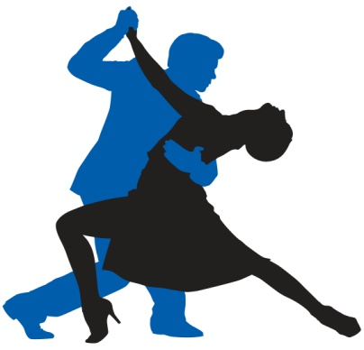
Jest to czas zimowych, wesołych bali, maskarad, pochodów i zabaw obchodzony hucznie w wielu krajach świata. Najczęściej rozpoczyna się w dniu Trzech Króli, a kończy we wtorek przed Środą Popielcową, która oznacza początek Wielkiego Postu i oczekiwania na Wielkanoc.
Najpiękniej obchodzony jest jednak w Wenecji i Rio de Janeiro.
Nieodłącznym elementem karnawałowej zabawy są maski.

Karnawał czas zacząć!
Jak bawi się świat?
Oto najciekawsze karnawały świata:
Rio de Janeiro, Brazylia, termin: 8-11 lutego
Najsłynniejsze w brazylijskim karnawale są parady samby na tzw. sambodromie. W poszczególnych dniach święta sambę tańczą tam szkoły tańca, mistrzowie oraz dzieci. W Rio nie brakuje również wystawnych bali w drogich hotelach (słynny bal w pałacu Copacabana), ulicznych zabaw i koncertów.
Wenecja, Włochy, termin: 1-14 lutego
Karnawał w Wenecji kojarzony jest zwłaszcza z tradycyjnymi maskami, których, oprócz balowych strojów, wymaga się od wszystkich uczestników. Liczne imprezy odbywają się pod gołym niebem, w salach koncertowych, restauracjach, hotelach, a nawet kościołach. Długowieczną tradycją odbywającą się co roku (bal czekoladowy na pl. św. Marka).
Teneryfa, Hiszpania, termin: 6 - 17 lutego
Na hiszpańskiej Teneryfie — ciągle popularnym całorocznym celu polskich turystów — odbywają się właściwie dwa znane na świecie obchody karnawałowe: w Santa Cruz i na Puerto de la Cruz. Obchody rozpoczyna wybór królowej karnawału, a kończy w Środę Popielcową charakterystyczny w tradycji hiszpańskiej tzw. pogrzeb sardynki. To rytuał niezwykłej procesji żałobnej, w której niesiona przez nieskromnie ubranych żałobników papierowa kukła ryby jest następnie „grzebana” w wodach oceanu na znak odrodzenia się ludzi do nowego życia.

Nicea, Francja, termin: 15 lutego - 6 marca
Tegoroczny karnawał w Nicei zaczyna się już po rozpoczęciu Wielkiego Postu, bo organizowany jest zawsze w drugiej połowie lutego, niezależnie od daty faktycznego końca karnawału. Tradycyjnie powiązany jest z powitaniem wiosny, więc znany jest zwłaszcza z morza kwiatów. Jak co roku uczestnicy będą mieli tu „króla”, przewodzącego zabawie i w tym roku będzie to „Król pięciu kontynentów”.
Bazylea, Szwajcaria, termin: 18 - 21 lutego
Jeden z najsłynniejszych karnawałów w krajach niemieckojęzycznych co roku zaczyna się o świcie w pierwszy poniedziałek po katolickim Popielcu i trwa przez 3 dni. To wynik tradycji sięgającej jeszcze XVI w., kiedy u katolików zmienił się kalendarz, a w ewangelickiej Bazylei nikt tego nie zauważył. Podobnie jak w innych miejscach świata obchody karnawałowe, zwane tu Fasnachts, polegają na przemarszach przez miasto kolorowych i roztańczonych pochodów.

- KARNAWAŁ W NIEMCZECH

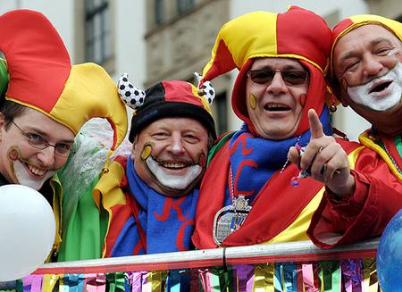
Centrum niemieckiego karnawału jest północna Nadrenia-Westfalia, gdzie co roku 11 listopada o godz. 11.11 rozpoczyna się piąta pora roku (tak nazywa się karnawał w Kolonii). Tutaj przez kolejne miesiące odbywają się zabawy i intensywne przygotowania do finałowej parady na koniec karnawału. W święto Trzech Króli rozpoczyna się powszechny karnawał. Co roku w Weiberfastnacht, kilkadziesiąt tysięcy kobiet przebranych w barwne kostiumy wkracza do ratuszy w Düsseldorfie, Bonn, Kolonii, Moguncji i innych niemieckich miastach, by obciąć krawaty urzędnikom i otrzymać klucz do bram miasta, przejmując na ten dzień symbolicznie władzę. Momentem kulminacyjnym jest tak zwany różany poniedziałek. W ten dzień poprzebierane kobiety malują w odcieniach czerwieni i różu, aby móc zostawić widoczny ślad na policzkach złapanych przechodniów. Mężczyźni również są przebrani, w kolorowe stroje. W czasie festynów na stołach królują kiełbaski z grilla i piwo. Niemieckie przebrania mają na celu straszenie ludzi. Można tu spotkać wykrzywione w grymasie gniewu maski, czarownice na miotłach, błazny i diabły. W ten sposób płoszy się zimę i przygotowuje na powitanie wiosny. W ostatni czwartek przed Środą Popielcową, odbywa się wielka parada uliczna. Jest to podsumowanie karnawałowego szaleństwa. A na dzień przed Środą Popielcową („Veilchendienstag”) odbywa się ceremonia palenia słomianej kukły(„Nubbelverbrennung”). W różnych częściach Niemiec inaczej się nazywa karnawał. Możemy spotkać nazwę Fastnacht i Fasching.
Autor: Jacek Pawlik

TROCHĘ HISTORII

Karnawał w Polsce
Polska nie pozostaje w tyle za innymi krajami w kwestii karnawałowego szaleństwa. Już od dawnych czasów polski karnawał, nazywany zapustami, obfitował w dobrą zabawę i mnogość wydarzeń. W naszym kraju podobnie jak i w innych krajach okres ten był czasem poczęstunków, dużej ilości tańca i szeroko rozumianej zabawy. Zwłaszcza jeżeli chodzi o ówczesne polskie miasta zabawy były bardzo huczne i wystawne. Panował czas ucztowania przed mającym nastąpić postem.
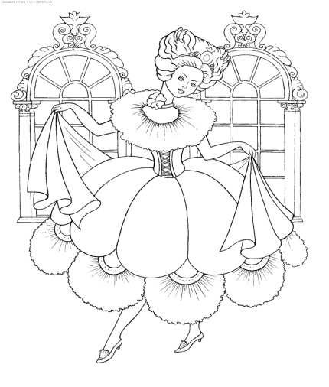
Także do nas zawędrował zwyczaj organizacji balów maskowych, nazywanych redutami. Również wieś bawiła się w czasie karnawału. Jeżeli chodzi o szlachtę, to ulubioną rozrywką były wielkie kuligi, które zmierzały od dworu do dworu oraz oczywiście późniejsze bale z ucztami i parkietem do tańca. Także ludność wiejska celebrowała nastanie karnawału. W granicach możliwości jedzono, pito i tańczono przez cały okres trwania karnawału. Wszystkie osoby, które przebierały się, były chętnie przyjmowane w domach. Goszczono ich i oglądano przedstawiane występy, wierząc że wieszczą one rychłe nadejście wiosny i obudzenie się przyrody do życia.

BAL KARNAWAŁOWY W NASZEJ SZKOLE
HARMONOGRAM IMPREZY:
- Oddziały przedszkolne i klasy I
02.02.2015r. (poniedziałek) godz. 10.00 – 12.00
- Klasy II i III
03.02.2015r. (wtorek) godz. 10.45 – 13.00
- Klasy IV – VI
03.02.2015r. (wtorek) godz. 15.30 – 18.30
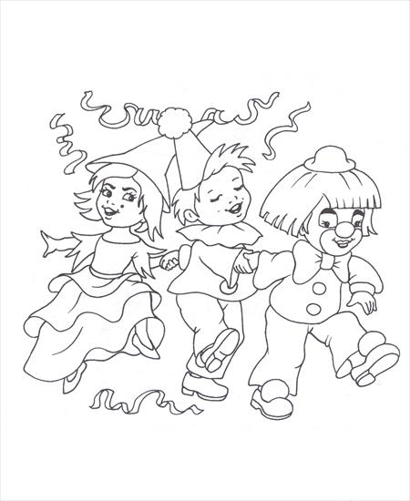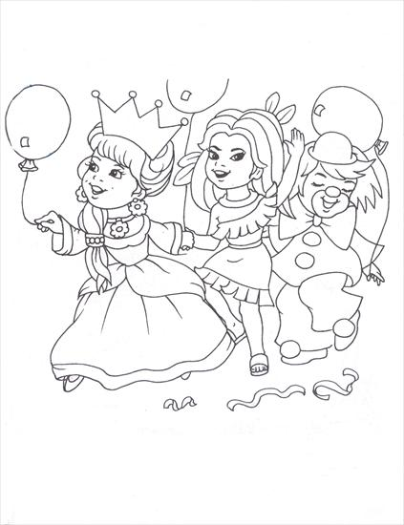
Po ciężkiej pracy w I semestrze nauki uczniowie niewątpliwie zasłużyli na dobrą rozrywkę w postaci zabawy karnawałowej, która tuż po feriach odbędzie się w naszej szkole.
Tego dnia uczniom będzie towarzyszyło wiele emocji i wrażeń. Sala gimnastyczna zamieni się w salę balową. Udekorowana kolorowymi balonami, zachęci wszystkich do szampańskiej zabawy. W szkole zaroi się od Spidermanów, piratów, rycerzy, Indian, kowbojów rodem z Dzikiego Zachodu… Będą wróżki, księżniczki oraz różne inne stwory i dziwadła…

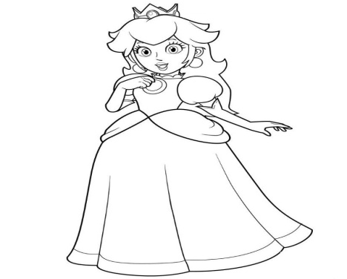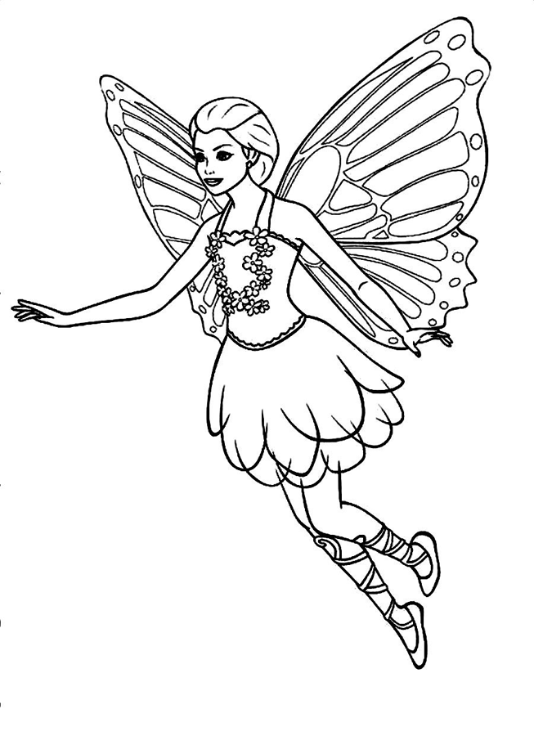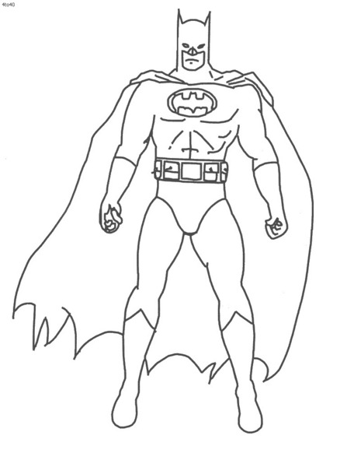
Stroje koniecznie muszą być barwne, aby oddawały nawet najdrobniejsze szczegóły wybranej postaci. Zróbcie wszystko, żeby nikt Was nie rozpoznał. Bawcie się wspaniale! Niech humor nie opuszcza Was do końca balu i przez cały kolejny semestr.

W styczniu obchodziliśmy wyjątkowe święta –
Dzień Babci i Dzień Dziadka.
Są to osoby bardzo nam bliskie. To właśnie do nich często idziemy po radę lub pocieszenie. Oni nas doskonale rozumieją. Też byli kiedyś w naszym wieku, znają rozwiązania wielu naszych problemów. Mają więcej wolnego czasu niż rodzice, którzy dużo pracują i są zabiegani. Babcia może by ć dla nas doskonałym oparciem w trudnych sytuacjach, natomiast z dziadkiem możemy spędzić długie zimowe wieczory w miłej atmosferze, przy słuchaniu różnych opowieści z dawnych czasów. 21 lub 22 stycznia wręczamy laurki, podarunki i składamy życzenia mające na celu wyrazić coś bardzo prostego – to, że kochamy babcię i dziadka. Pięknie dziękujemy za wsparcie, radę i dobre słowo w każdych sytuacjach. Cieszymy się, że te wspaniałe osoby są z nami. Wszyscy bardzo ich potrzebujemy. Dzieciństwo bez nich byłoby mniej ciekawe. Starajmy się być mili, życzliwi i radośni w stosunku do tych starszych osób. Postarajmy się, aby to święto trwało cały rok!

UROCZYSTOŚĆ Z OKAZJI DNIA BABCI I DZIADKA
W NASZEJ SZKOLE ODBĘDZIE SIĘ TUŻ PO FERIACH….

Babcia jest jak słońce, co mnie rano budzi.
Babcia jest jak księżyc, co usypia ludzi.
Babcia jest jak gwiazdka, błyszcząca, kochana,
a pracuje w kuchni od samego rana.
Ona jest jak kwiatek kwitnący na łące.
Kocham Babci serce jest takie gorące.
Babcia mnie nie bije, nie kłamie, nie krzyczy.
Jak wraca ze sklepu- to z workiem słodyczy.
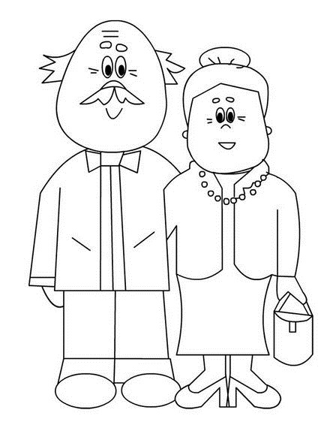
W smutku zawsze pocieszy
Cukierasem uleczy
Głośno powie co ci jest
Głośno powie nie smuć się.
Bo mój dziadek ma wielkie serce
O swe wnuki zawsze dba
Nigdy nie wpada w złość
Nigdy nie mam go dość
Bo mój dziadek to równy gość
14 lutego
WALENTYNKI
Św. Walenty był męczennikiem, który poniósł śmierć jako biskup Terni pod Rzymem w czasach cesarza Klaudiusza II Gota ok. 269 r. Święty Walenty w czasie prześladowań uzdrowił niewidomą córkę jednego ze sług cesarskich i doprowadził do nawrócenia całą jego rodzinę. To sprowadziło na niego gniew władcy, który kazał biskupa bić maczugami, a późnej zabić. W miejscu, w którym męczennik został pochowany, już w IV w. Papież Juliusz I kazał wznieść bazylikę. W Europie czczony jest od XV wieku. Jego święto przypada 14 lutego. Święty Walenty czczony jest jako patron chorych. Jedna z hipotez powiada, że przypisano mu tę dziedzinę za sprawą podejmowanych na gruncie języka niemieckiego prób etymologicznych. Wywodzono bowiem znaczenie imienia świętego od niemieckiego bezokolicznika fallen (padać). To, że św. Walenty zakorzenił się w polskiej tradycji religijnej jest skutkiem właśnie niemieckich wpływów. Historia świętego przywędrowała do nas z Bawarii i Tyrolu.

Obchodzi się je 14-go lutego w dniu świętego Walentego. Święto wywodzi się z kultury anglosaskiej, ma ponad pięciowiekową tradycję, a święty Walenty patronuje mu od około XV wieku.
Rodowód tradycji Święta Zakochanych przypisuje się Anglii, chociaż zapuszczała korzenie i w kulturze francuskiej. Walentynkowe święto trafiło do wielu krajów europejskich, kolonii angielskich i francuskich a wraz z fal ą osadnictwa do Ameryki, gdzie zakorzeniło się wyjątkowo mocno.
W Stanach Zjednoczonych stało się symbolem amerykańskiego stylu życia.
Pierwsza walentynka wykonana maszynowo pojawiła się w 1848 roku.

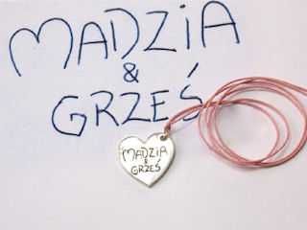
Najsłynniejszym walentynkowym upominkiem było jabłko pokryte różowym lukrem, ułożone w hebanowej szkatułce wysadzanej perłami. Miłosnymi prezencikami, czyli Love tokens początkowo były symboliczne drobiazgi. Mężczyzna mógł ofiarować ozdobę lub klejnot, zwykle w postaci zapinki noszonej na ramieniu lub sercu. Popularne były "węzły miłości" przedstawiane jako dwa połączone ogniwa łańcucha lub splecione obrączki, para złączonych serduszek, lub ozdobiona koroną literka A (od łacińskiej sentencji "Amor omnia vincit" - miłość wszystko zwycięża.)
Kobiety dawały coś osobistego, mógł to być drobiazg wykonany własnoręcznie, pukiel włosów, detal noszonej odzieży jak szarfa czy rękaw.

Za pierwszą walentynkę uznano wiersz miłosny do żony z okazji dnia św. Walentego przesłany w 1415 roku przez uwięzionego w Tower w Londynie Karola, Księcia Orleanu.
Uważa się go tym samym za pierwszego nadawcę walentynki.

Najdroższą walentynką była kartka z litego złota wysadzana diamentami i szmaragdami, którą Arystoteles Onasis ofiarował Marii Callas. Jej wartość oszacowano na kwotę 250 tysięcy dolarów.

Jeżeli strzała Amora dopadnie Cię wtedy, gdy będziesz patrzeć na cudzoziemca/cudzoziemkę nie przejmuj się. Nawet nie znając dobrze języka będziesz mógł/mogła się z nim/nią porozumieć, bo....
KOCHAM TO TAK ŁATWO POWIEDZIEĆ, a więc ...

Słowa „ kocham Cię ” w różnych językach świata:
- albański: Te dua
- angielski: I love you
- arabski: Ohiboka
- bułgarski: Obiczam te
- chiński: Wo ai ni
- czeski: Miluji te
- duński: Jeg elsker dig
- estoński: Mina armastan sind
- fiński: Minä rakastan sinua

- serbski: Volim te
- szwedzki: Jag älskar dig
- turecki: Ben sni sviyorum
- węgierski: Szeretlek
- włoski: Ti Amo

- francuski: Je t´aime
- grecki: S´agapo
- hiszpański: Te quiero
- holenderski: Ik houd van jou
- islandzki: Eg elska thig
- irlandzki: Taim i' ngra leat
- japoński: Watakushi wa anata o aishinasu
- litewski: Asz milu tawia
- niemiecki: Ich liebe dich
- portugalski: Te amo
- rosyjski: Ja ljublju tiebja
- rumuński: Te jubesc

- 12 i 13 lutego - Poczta Walentynkowa
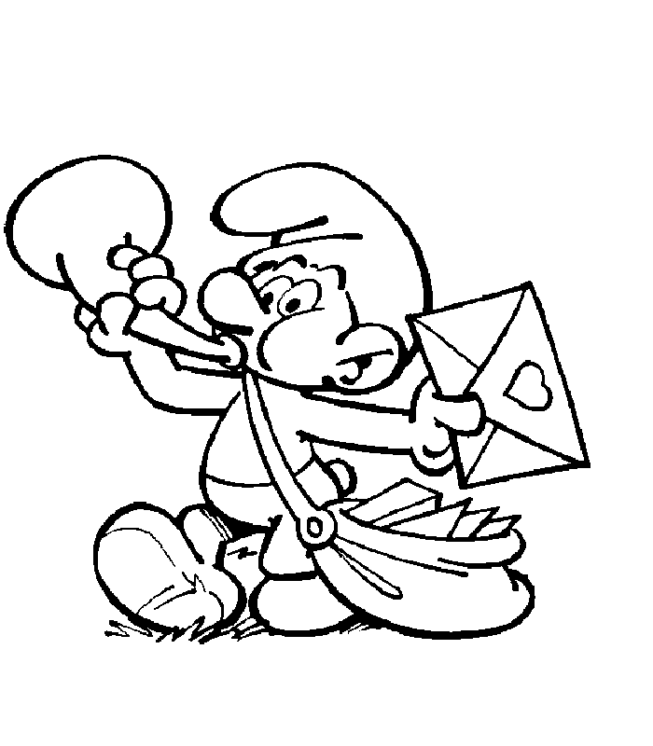
Dzień 14 lutego stał się okazją do obdarowywania się drobnymi upominkami oraz liścikami z wyznaniami miłosnymi. W naszej szkole, jeszcze przed „Walentynkami”, Samorząd Uczniowski przygotuje skrzynki na listy do których uczniowie będą mogli wrzucać listy, którymi chcieliby obdarować swoje sympatie. Z niecierpliwością wyczekujcie liścików od tajemniczych wielbicieli.

Już niedługo Walentynki. Zachęcamy Was, do składania sobie nawzajem życzeń walentynkowych. Może skorzystacie z naszych propozycji - krótkich rymowanek.

Już niedługo Walentynki. Zachęcamy Was, do składania sobie nawzajem życzeń walentynkowych. Może skorzystacie z naszych propozycji - krótkich rymowanek.

Nie życzę Tobie, abyś pośród błota
Znalazła pierścień ze szczerego złota
Lecz życzę Ci mocno, by w bezdusznym tłumie,
Spotkała serce, które Cię rozumie!

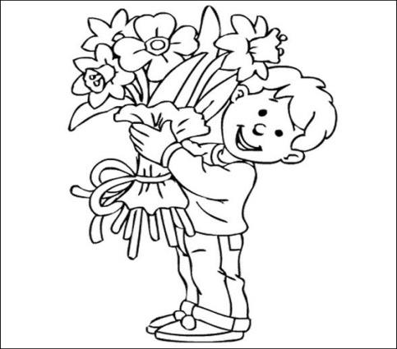

Co się będę rozpisywać
Chcę Ci czas Twój wciąż ożywiać,
Z Tobą dalej w życie iść,
Przyjacielem Twoim być!

Czuję się dobrze w Twoim towarzystwie,
Przyjmij więc życzenia z walentynkowym uściskiem.

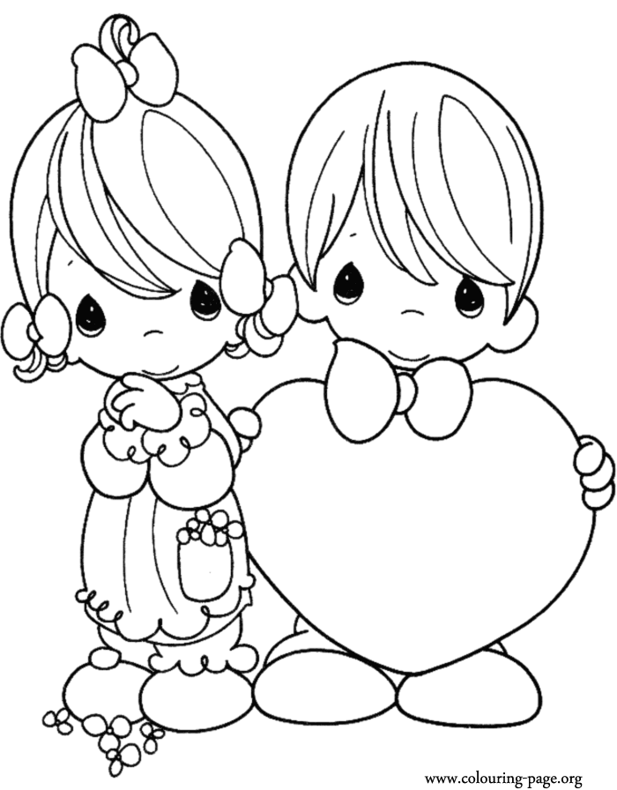
Miłe pozdrowienia
Z fajnej krainy
Dla miłego chłopca –
Od miłej dziewczyny!

Bądź piękna jak lilia,
Skromna, niewinna,
Bo taką dziewczyna
Każda być powinna!

- Beczka śmiechu
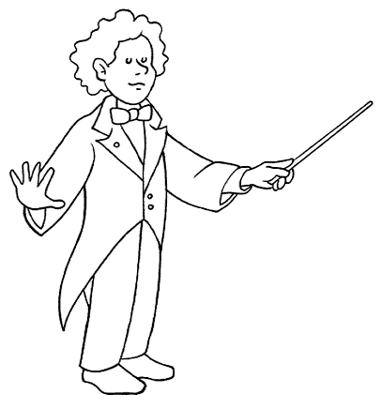
Jaś z tatą są w operze. Jaś pyta:
- Tato, czemu ten pan grozi tej pani kijem?
- On jej nie grozi, on dyryguje.
- To czemu ta pani krzyczy?

Godziny szczytu, ogromny ścisk w tramwaju.
Nagle wśród stłoczonych ludzi ktoś woła:
- Czy jest tu lekarz?
- Jestem! Krzyczy jeden z pasażerów i przeciska się przez tłum.
Gdy lekarz podchodzi do wołającego ten pyta:
- Choroba gardła na 6 liter?

Lekarz ogląda zdjęcie rentgenowskie swojego pacjenta i ogromnie się dziwi.
- Ma pan zegarek w żołądku! Nie sprawia to panu problemów?
- Oczywiście, że sprawia! Zwłaszcza przy nakręcaniu!
Jasiu kto jest największym leniuchem w twojej klasie?
- Co to znaczy: leniuch?
- To ktoś, kto nic nie robi tylko patrzy, jak pracują inni.
- A! Pani od matematyki!

Nauczyciel kazał Jasiowi napisać 100 razy: „Nie będę mówił TY do nauczyciela.” Na drugi dzień Jasio przyniósł zeszyt, w którym to zdanie było napisane 200 razy.
- Dlaczego napisałeś 200 razy? Kazałem tylko 100…
- Żeby Ci zrobić przyjemność, bo Cię lubię stary!

- COŚ NA ZĄB

- Zimowa herbatka
Zimowa herbata z pomarańczą, cynamonem i imbirem jest pyszna, aromatyczna i wspaniale rozgrzewa. Uwielbiam ją zimą podobnie jak moi goście. Gdy mam ich w domu większą ilość gości robię cały duży garnek! Każdy nalewa sobie napar dużą chochlą, ogrzewa dłonie i… serce.
A jak w domu pięknie pachnie! Musisz ją koniecznie zrobić!

Składniki (na garnek naparu):
- garść czarnej herbaty liściastej
- kilka kawałków kory cynamonu
- ok. 10 ziaren goździka
- 1 łyżka ziaren zielonego kardamonu
- Ok 4-6 cm kawałek obranego i pokrojonego w plastry korzenia imbiru
- 2 cytryny sparzone i dokładnie wyszorowane
- 2 pomarańcze sparzone i dokładnie wyszorowane
- Do posłodzenia cukier trzcinowy, syrop z agawy lub jasny miód
(miodu nie dodajemy do wrzątku!)

Wykonanie:
W garnku zagotuj wodę z herbatą i przyprawami, podgotuj kilka minut, aby nabrała mocy i aromatu. Pokrój w grube plastry 1 cytrynę i 1 pomarańczę i wrzuć do garnka (by napój nabrał aromatu skórki pomarańczy i cytryny). Gdy napar trochę przestygnie wyciśnij sok z 1 cytryny i 1 pomarańczy. Dodaj go do herbaty (nie dodawaj do wrzątku, bo sok straci swoje cenne właściwości zdrowotne). Na końcu posłódź do smaku. Napój wlej przez sitko do pięknych kubków i podawaj gorący.
Smacznego!

- Czekolada na gorąco
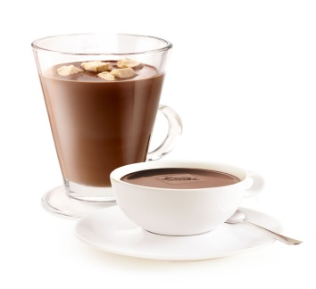
Składniki na 4 filiżanki:
• 400 ml mleka
• 50 ml wody
• 200 ml śmietanki kremówki 30% (płynnej z kartonika)
• 2 łyżki cukru wanilinowego
• 100 g gorzkiej czekolady, roztopionej

Przygotowanie:

Do rondelka wlać mleko, wodę i śmietankę kremówkę, dodać cukier z wanilią i mieszając podgrzać prawie do zagotowania. Do gorącego, ale nie zagotowanego mleka stopniowo dodawać roztopioną czekoladę cały czas mieszając. Zagotować. Zdjąć z ognia i przez chwilę miksować mikserem (czekolada powinna być gładka i kremowa). Przelać przez sitko do czystego naczynka. Rozlać do filiżanek i od razu podawać.
Smacznego!

- Naleśniki

Ciasto naleśnikowe na cienkie naleśniki:
Składniki:
• 115 g mąki pszennej, np. tortowej
• 2 duże jajka
• 300 ml mleka
• 2 łyżki cukru
• szczypta soli
• 30 g roztopionego masła

Słodkie nadzienia:
- twaróg ze śmietaną
(dodatki - rodzynki / cukier puder / potarta czekolada / owoce, np. brzoskwinie)
- serek homogenizowany
- owoce z bitą śmietaną
- budyń
- dżem

Przygotowanie:

Do dużej miski przesiać mąkę, dodać jajka, mleko, cukier i sól. Zmiksować na jednolite ciasto, na koniec dodać roztopione i ostudzone masło i jeszcze raz zmiksować. Przykryć i odstawić na około 30 - 60 minut. Przed smażeniem ciasto jeszcze raz zmiksować.
Rozgrzać patelnię naleśnikową i usmażyć cienkie naleśniki. Przekładać nadzieniem..
Składać w dowolny sposób i podawać.
Smacznego!

- CZY ZIMĄ ŚWIAT MOŻE BYĆ CIEKAWY?
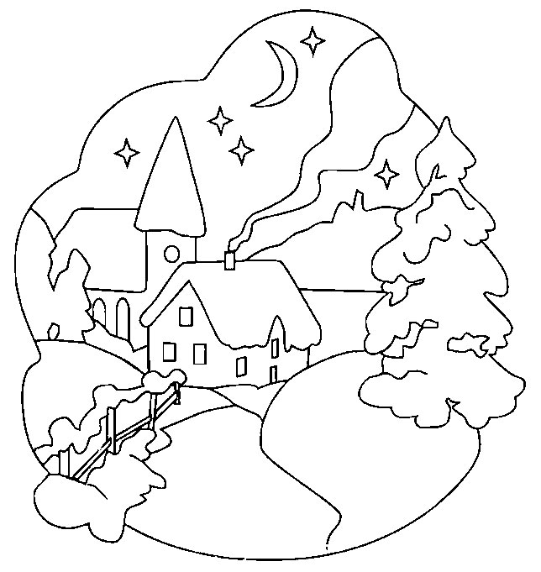
Uważam, że zimowy krajobraz jest piękny. Ta pora roku nie może kojarzyć się tylko z mrozem, zimnem i niską temperaturą. Ma ona też swoje plusy. Pierwszą zaletą zimy jest piękny lśniący śnieg, który mieni się, gdy chodzimy po chodniku na dworze. Drugą zaletą, która cenią sobie dzieci to mnóstwo zabaw o tej porze roku np.: w aniołki, bitwy na śnieżki, jazda na nartach, łyżwach i wiele, wiele innych. Następną zaletą naszej polskiej zimy, która według mnie jest najważniejsza, to prześliczny krajobraz. Sami pomyślcie przez chwilę, popatrzcie przez okno jaki piękny jest świecący śnieg. Czy nie sądzicie? Moim zdaniem, nie ma piękniejszego krajobrazu zimowego niż w naszej Polsce! Gałązki drzew pokryte są białym szronem, mróz maluje nam szyby w kwiatki i w zawijaski. Czy to przypadkiem nie malarz? Przez okno widać również drzewa jakby utulone pod białą kołderką. Ja lubię zimę, ponieważ wtedy są moje ulubione święta, czyli Boże Narodzenie. Wtedy jest tak ciepło w rodzinie! Nie będę wymieniać wszystkich zalet zimy, ale według mnie - zima to najlepsza pora roku!

- CZY ZIMĄ ŚWIAT MOŻE BYĆ PIĘKNY?
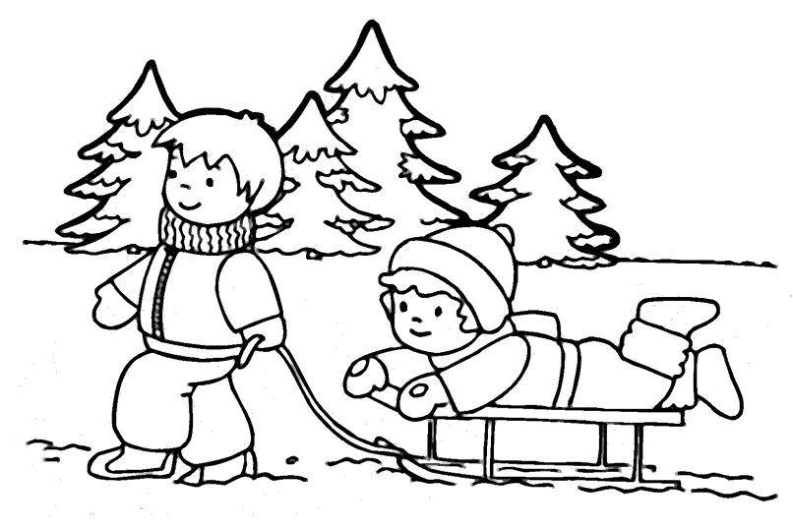
Zima to bardzo ciekawa pora roku, wtedy wszystko jest białe. Pola nie są już zielone jak latem. Mróz maluje na szybach srebrne wzory. Dzieci mogą się bawić na zimnym i świeżym powietrzu na przykład jeździć na sankach czy lepić bałwana. W lesie pod śnieżną pościelą możemy spotkać krzewy i drzewa. Niektóre zwierzęta zapadają w zimowy sen. Wszystko co było kolorowe nagle staje się białe. Zima to piękna pora roku.

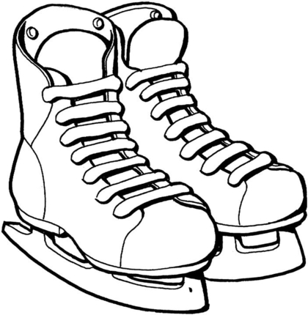
- CIEKAWOSTKA
Łyżwy towarzyszą człowiekowi od kilku tysięcy lat. Początkowo służyły jedynie jako narzędzie ułatwiające poruszanie się po lodzie. Najstarsze wizerunki myśliwych przemieszczających się prawdopodobnie na pierwotnych łyżwach pochodzą z rysunków naskalnych odkrytych w grotach Skandynawii.
Krótka historia łyżew.
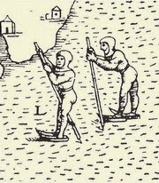
Najwcześniejsze łyżwy stanowiły zmniejszoną wersję nart i również wymagały użycia kijków. W okresie od 1000 r. p.n.e. do czasów średniowiecza wyrabiano je z kości. W około 1120 r. arabski podróżnik Sharaf Alzaman odwiedził plemię Jugorców, żyjące w południowej Rosji na północ od Wołgi. Wielkie wrażenie zrobił na nim ich dziwny, lecz bardzo praktyczny sposób poruszania się: "Człowiek nie może poruszać się wśród tych śniegów, chyba że przywiąże do stóp kości udowe wołu i trzyma w rękach dwa oszczepy, którymi odpycha się od śniegu i ślizga naprzód po lodzie; przy sprzyjającym wietrze można w ten sposób pokonać w ciągu jednego dnia znaczną odległość".
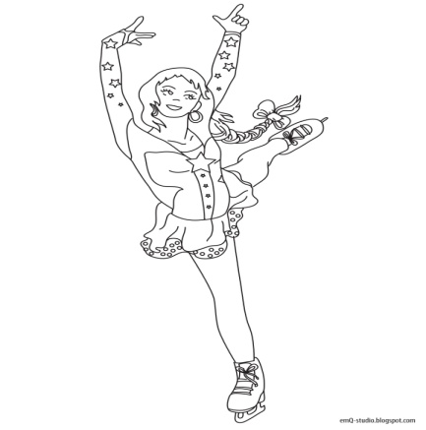
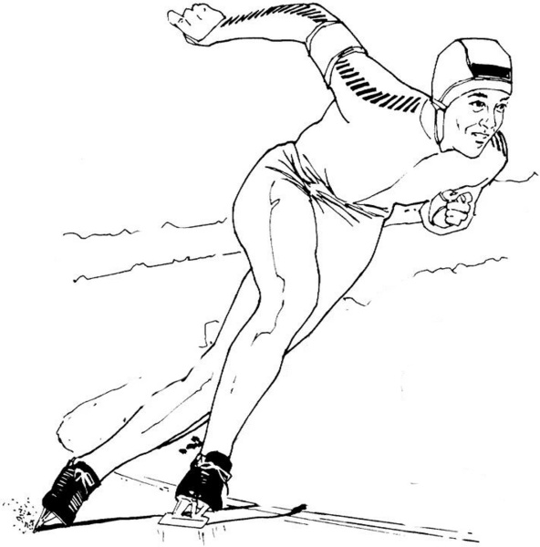
Łyżwiarstwo dotarło do Anglii pod koniec XII w. i zyskało popularność jako sport. Kronikarz William FitzStephen pozostawił żywy opis młodych londyńczyków na łyżwach: "Inni, wykazujący większą zręczność w sportach zimowych zakładają na nogi kości goleniowe zwierząt i mocują je do kostek, a następnie, odpychając się od czasu do czasu od lodu trzymanymi w dłoniach kijkami zakończonymi żelaznym szpikulcem, mkną tak szybko jak ptak w locie lub pocisk wystrzelony z machiny wojennej. Czasami dwaj łyżwiarze, porozumiawszy się ze sobą, pędzą naprzeciw siebie i unosząc kijki, atakują się wzajemnie. Albo jeden, albo obaj padają wtedy na lód, nie bez szwanku na ciele, [...] jednak młodzi są w wieku żądnym chwały zwycięstw, przeto próbują się w udawanych walkach, aby wykazać się jeszcze większą odwagę w prawdziwych". Nawet po wynalezieniu nowoczesnych łyżew, z żelaznym ostrzem przymocowanym do drewnianej belki, łyżwiarstwo pozostało niebezpiecznym sportem. Zimą 1395 r., ledwie, piętnastoletnia dziewczynka z Holandii, zderzyła się z innym łyżwiarzem i odniosła ciężkie obrażenia. Po tym wypadku schroniła się w klasztorze i aż do śmierci w 1443 r. zajmowała się sprawami religijnymi; została następnie uznana za patronkę łyżwiarzy.
Fragm. książki „Dawne wynalazki”

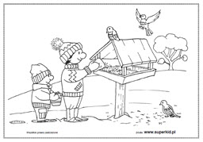
- DOKARMIANIE PTAKÓW ZIMĄ
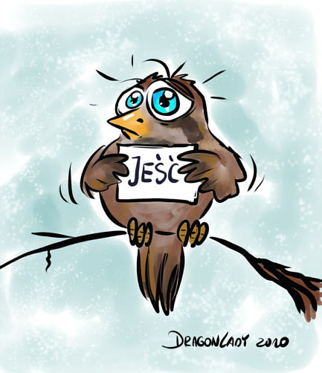
Gdzie możemy najczęściej dokarmiać ptaki? Wiadomo, w karmnikach! Karmnik to drewniana budka, do której wsypuje się wszelkiego rodzaju jedzenie dla ptaków. Często nazywamy ją też „ptasią stołówką”. Karmniki budujemy po to, aby stworzenia te mogły przetrwać zimę, bo właśnie w ten sposób pomagamy im przetrwać okres mrozów, krótszych dni i utrudnionego dostępu do pożywienia np. przez śnieg. Dokarmianie ptaków o tej porze roku jest bardzo ważne, ponieważ w ten sposób wiele z nich możemy po prostu uratować od śmierci, szczególnie, te mniej doświadczone, stare lub osłabione. Gdy ich nie będziemy dokarmiać, wiosną możemy nie usłyszeć chociażby ich pięknego śpiewu. Wystarczy wsypać do karmnika trochę „ptasich smakołyków”, a już możemy być pewni, że kilka z nich za moment przyleci się posilić. To jest też świetny sposób na zrobienie im kilku fajnych zdjęć z bliska. Spróbujcie! Nie wolno ich oczywiście karmić kanapkami, chipsami, czy czekoladą, a jedynie nasionami, ziarnami, ususzonym chlebem czy słoniną. W Polsce zimą spotkamy głównie sikorki, gile, wrony, zimorodki, kowaliki i wróble. Są też ptaki, które specjalnie na zimę przylatują do Polski. Jednym z nich jest ptak o ciekawej nazwie - śnieguła. Pamiętajcie, wy też możecie pomagać ptakom! To kosztuje niewiele, a wiele dobra może przynieść całej przyrodzie!

- Bezpieczne i wesołe zabawy zimowe
Choć ferie już za nami nie martwcie się bo to nie koniec zimowych szaleństw. Stosujcie się do naszych rad, aby zabawy na śniegu i lodzie zawsze były dla was bezpieczne.
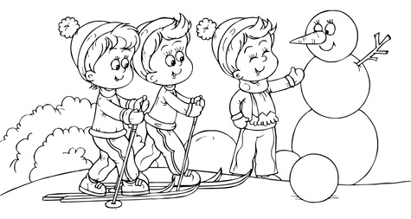

Zanim w śnieżnym puchu zawiruje świat
przyjmij uwag kilka i tych kilka rad.
By radość, uśmiech i wszelkie szaleństwa
nie skończyły się bólem ani łzami
z braku bezpieczeństwa.

- Na sankach i nartach zjeżdżaj tylko na górkach położonych z daleka od jezdni.
- Nie przywiązuj saneczek do jadącego samochodu.
- Na łyżwach jeźdź tylko na specjalnie przygotowanym lodowisku.
- Nie rzucaj w kolegów twardymi śnieżkami, rzucaj do celu.
- Nie rób ślizgawek na chodnikach, tamtędy chodzą starsi.
- Wychodząc na dwór zawsze ubieraj się odpowiednio do pogody.
- Nie spędzaj zbyt dużo czasu przed telewizorem lub komputerem, korzystaj z pięknej zimowej pogody.

- WIELKA ORKIESTRA ŚWIĄTECZNEJ POMOCY

23 FINAŁ WIELKIEJ ORKIESTRY ŚWIĄTECZNEJ POMOCY odbył się 11 STYCZNIA 2015r. Czynny udział wzięli uczniowie mareckich szkół. Impreza odbyła się w hali widowiskowo – sportowej przy Szkole Podstawowej Nr 4. Wśród wielu występów nie zabrakło reprezentacji naszej szkoły ;). Pani Magdalena Szafarz wraz z zespołem Flesz i grupą taneczną z klas 0-2 przygotowały pokaz tańca jazzowego;). Gratulujemy występu i zachęcamy wszystkich do czynnego włączania się w akcje charytatywne ;)

- ZIMA W MIEŚCIE

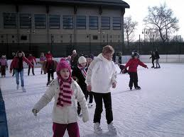
Nie trzeba daleko wyjeżdżać, aby dobrze się bawić! Mogą to potwierdzić uczniowie naszej szkoły, którzy brali udział w akcji "Zima w mieście". W jej ramach w naszej szkole miały miejsce różne przedsięwzięcia i atrakcje zarówno dla starszych, jak i młodszych dzieci. Oprócz ciekawych zajęć plastycznych czy sportowych mogły bawić się w wielu ciekawych miejscach - na kręgielni w Hula Kula, mareckim lodowisku czy pływalni. Wielką frajdę sprawiło także zwiedzanie Muzeum Techniki w Warszawie oraz poznawanie przedstawicieli różnych zawodów, od których dzieci dowiadywały się wielu pożytecznych rzeczy na przykład policjanta czy kucharza. Czas spędzony w szkole podczas ferii pozwolił wspaniale wypocząć oraz poszerzyć horyzont.

- Święto wszystkich kobiet i tych małych i tych dużych.
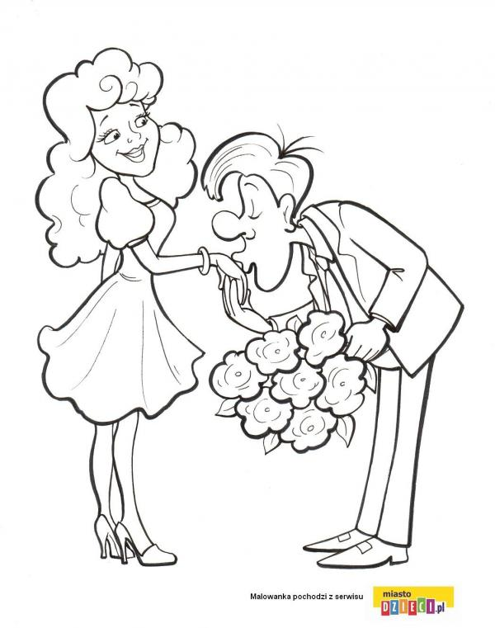
Dzień hołdujący delikatnej, wrażliwej kobiecej naturze, zmiłowaniu do piękna i kwiatów.
Dzień pełen wzruszeń i uśmiechów. Któraż z nas nie lubi być uwielbiana, obdarowywana i podziwiana...Tak właśnie mamy szansę czuć się, choć w ten JEDEN dzień w roku.

Na co dzień zabiegane, przemęczone i sfrustrowane wymaganiami życia. Na szczęście nie dotyczy to wszystkich kobiet! Bo są i wyjątki, u których Dzień Kobiet trwa cały rok... Albo chociaż większość z 365 dni roku. Niestety mało która z nas potrafi wskazać taką znajomą...

Dzisiejsze święto kobiet jest dniem przyjemności i radości (albo przynajmniej powinno nim być). Dniem, w którym kobiecość jest na piedestale, jest powodem do dumy i szczęścia. Dumy nie tylko dla pań, ale również panów! Panowie spójrzcie, jakie, nie dość, że piękne, to jeszcze zaradne i wytrwałe są wasze żony, matki waszych dzieci. Dzisiejsze życie stawia przed nimi tyle wymagań i one wszystkim im muszą sprostać. Jednego dnia radzą sobie lepiej, drugiego gorzej, ale jednak dają sobie radę! Panowie pokażcie im dzisiaj, że zauważacie i doceniacie! Pozwólcie im poczuć się kobieco i pięknie! To będzie najpiękniejszy prezent jaki możecie ofiarować w dniu ich święta :).

Pozwolimy sobie zacytować wspomnienia pewnej Pani:

„Do dziś pamiętam Dzień Kobiet sprzed kilkunastu lat, gdy to po raz pierwszy jako mała dziewczynka poczułam się małą kobietką. Jest to bardzo wzruszające i miłe wspomnienie. Zawsze byłam bardzo zżyta ze swoim starszym o kilka lat kuzynem. Był dla mnie wzorem do naśladowania i kompanem w odkrywaniu świata pełnego przygód. To właśnie on sprawił, że Dzień Kobiet stał się te kilkanaście lat temu również i moim świętem. Pojawienie się go u mnie w domu było dla mnie ogromną niespodzianką, zupełnie się go nie spodziewałam, a to, że miał dla mnie prezent... aż ciężko opisać jak bardzo wyjątkowo się wtedy poczułam :). Dokładnie pamiętam, że dostałam dezodorant- jak prawdziwa kobieta oraz pluszowego pieska- jak dziewczynka, którą wtedy byłam. Byłam tak bardzo dumna :). Uśmiech nie schodził z mojej twarzy. Prezenty stały nie ruszane na półce w moim pokoju, a ja co chwilę wracałam, by na nie popatrzeć i znów nacieszyć oczy i serce. To był dla mnie mój pierwszy w życiu Dzień Kobiet! I byłam bardzo szczęśliwa! Teraz, gdy sama mam małą dziewczynkę w domu wiem, że, gdy tylko zacznie rozumieć choć troszkę sens tego święta będziemy chcieli z mężem, by poczuła się w tym dniu tak wyjątkowo jak ja kilkanaście lat temu :”).
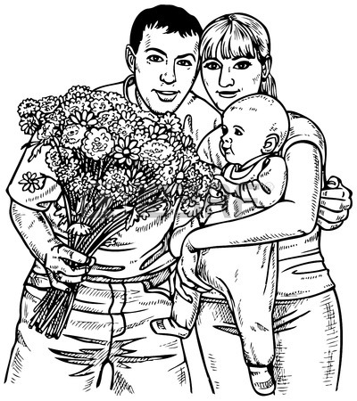

WSZYSTKIM PANIOM – MAŁYM I DUŻYM - W DNIU ICH ŚWIĘTA ŻYCZYMY SPEŁNIENIA ZARÓWNO W ŻYCIU RODZINNYM JAK I ZAWODOWYM. PRAGNIEMY ABYŚCIE W KAŻDYM DNIU ROKU OTOCZONE BYŁY MIŁOŚCIĄ I SZACUNKIEM PŁYNĄCYMI OD WASZYCH NAJBLIŻSZYCH.
Redakcja

Kochani czytelnicy!
Serdecznie zapraszamy wszystkich młodych, zapalonych dziennikarzy do wspólnego tworzenia naszej gazetki. Czekamy na Wasze artykuły, żarciki, wiersze, opowiadania, wspomnienia, bajki i inną radosną twórczość.
Wszystkie prace prosimy przesyłać na adres:
kornelowkasp1@gmail.com

